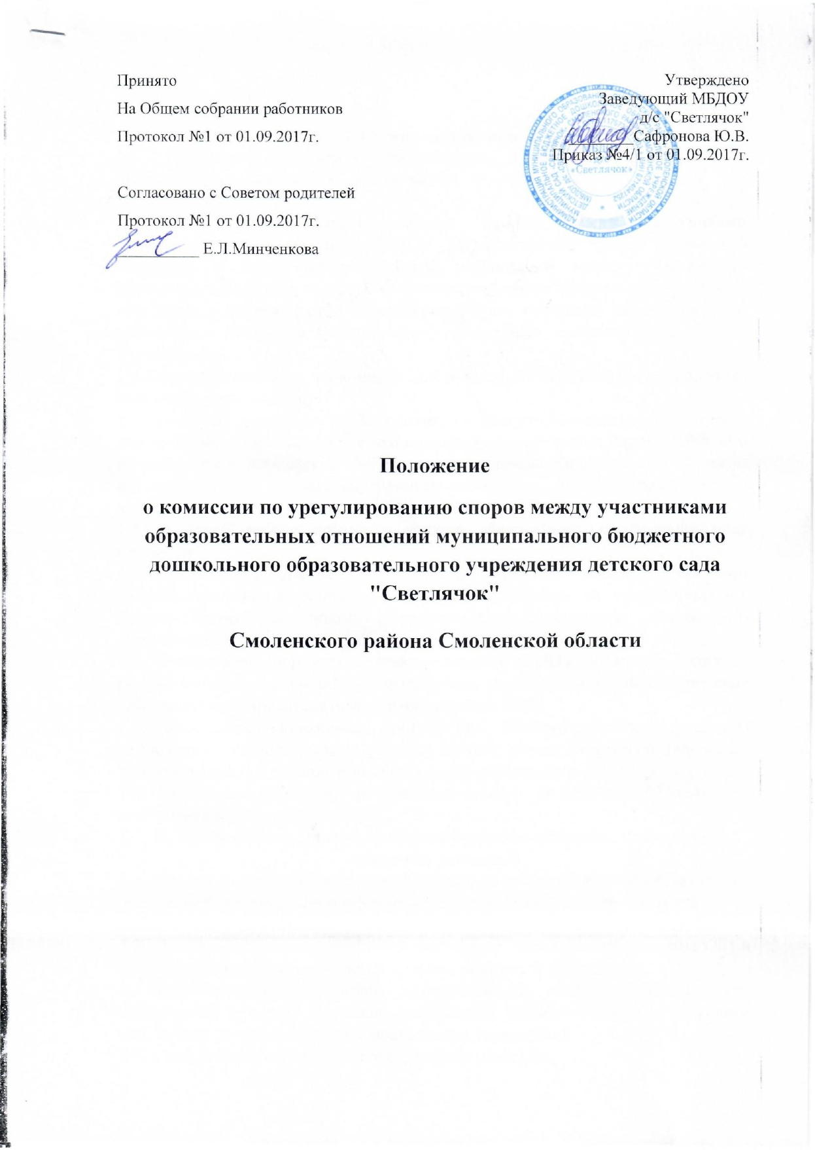

I. Общие положения
1.1. Настоящее Положение разработано в соответствии со ст.45 Федерального закона"Об образовании в Российской Федерации" от 29.12.2012 N 273-ФЗ.
1.2. Комиссия по урегулированию споров между участниками образовательных отношений МБДОУ д/с «Светлячок» (далее –комиссия) создаётся с целью урегулирования разногласий между участниками образовательных отношений по вопросам реализации права на образование, в том числе в случаях возникновения конфликта интересов педагогического работника, вопросам применения локальных нормативных актов Учреждения.
1.3.Комиссия является первичным органом по рассмотрению конфликтных ситуаций в учреждении.
1.4. В своей деятельности комиссия по урегулированию споров между участниками образовательных отношений руководствуется Законом РФ «Об образовании в Российской Федерации», Трудовым Кодексом РФ, Уставом детского сада, Правилами внутреннего распорядка, другими нормативными актами.
1.5. В своей работе комиссия должна обеспечивать соблюдение прав личности.
1.6. Настоящее Положение устанавливает порядок создания, организации работы, принятия и исполнения решений комиссией по урегулированию споров между участниками образовательных отношений дошкольного образовательного учреждения.
1.7. Участниками образовательных отношений в ДОУ являются: родители (законные представители) воспитанников, воспитанники, педагогические работники и их представители, администрация ДОУ.
1.8. Настоящее Положение принято на общем собрании трудового коллектива детского сада с учетом мнения совета родителей (законных представителей) и утверждено заведующим учреждения.
1.9. Положение действует до принятия нового. В настоящее Положение могут быть внесены изменения.
II. Организации работы комиссии (порядок создания, механизмы принятия решений)
2.1. Комиссия создается в составе 6 членов из равного числа представителей родителей (законных представителей) воспитанников и представителей
работников детского сада.
2.2. Делегирование представителей родителей (законных представителей) в состав комиссии осуществляется советом родителей учреждения.
2.3.Представители работников учреждения (из состава педагогических работников) в состав комиссии избираются общим собранием трудового коллектива дошкольного образовательного учреждения.
2.4. Срок полномочий комиссии составляет один год.
2.5. Сформированный состав комиссии утверждается приказом по учреждению.
2.6.Председатель комиссии и секретарь выбираются из числа членов комиссии большинством голосов путем открытого голосования в рамках проведения первого заседания комиссии.
2.7. Руководство Комиссией осуществляет председатель, избираемый простым большинством голосов членов комиссии из числа лиц,
входящих в ее состав.
Председатель Комиссии:
–осуществляет общее руководство деятельностью Комиссии;
–председательствует на заседаниях Комиссии;
–организует работу Комиссии;
–определяет план работы Комиссии;
–осуществляет общий контроль за реализацией принятых Комиссией решений;
–распределяет обязанности между членами Комиссии.
2.8. Заместитель председателя Комиссии назначается решением председателя Комиссии.
Заместитель председателя Комиссии:
–координирует работу членов Комиссии;
–готовит документы, выносимые на рассмотрение Комиссии;
–осуществляет контроль за выполнением плана работы Комиссии;
–в случае отсутствия председателя Комиссии выполняет его обязанности.
2.9. Ответственным секретарем Комиссии является представитель работников дошкольного учреждения, осуществляющей образовательную деятельность.
Ответственный секретарь Комиссии:
–организует делопроизводство Комиссии;
–ведет протоколы заседаний Комиссии;
–информирует членов Комиссии о дате, месте и времени проведения заседаний Комиссии и о вопросах, включенных в повестку дня заседания
Комиссии, в срок не позднее пяти календарных дней до дня проведения заседания Комиссии;
–доводит решения Комиссии до администрации дошкольного учреждения,
осуществляющей образовательную деятельность, совета
родителей, а также
представительного органа работников этой организации;
–обеспечивает контроль за выполнением решений Комиссии;
–несет ответственность за сохранность документов и иных материалов, рассматриваемых на заседаниях Комиссии.
2.10. Комиссия самостоятельно определяет порядок организации своей работы. Основной формой деятельности Комиссии являются заседания, которые проводятся по мере необходимости. Ход заседаний фиксируется в протоколе. Заседание Комиссии считается правомочным, если на нем присутствует не менее половины от общего числа ее членов, при условии равного числа представителей родителей (законных представителей)
несовершеннолетних воспитанников, работников дошкольного учреждения,
осуществляющей образовательную деятельность
2.11. Срок полномочий председателя и секретаря комиссии составляет один год.
2.12.Досрочное прекращение полномочий члена комиссии осуществляется:
-на основании личного заявления члена комиссии об исключении его из состава комиссии;
-по требованию не менее 2/3 членовкомиссии, выраженному в письменной форме;
-в случае отчисления (выбытия) из детского сада воспитанника, родителем (законным представителем) которого является член комиссии;
-увольнения работника –члена комиссии.
2.13. В случае досрочного прекращения полномочий члена комиссии в ее состав избирается новый представитель от соответствующей категории участников образовательных отношений в соответствии с п. 2.1.настоящего Положения.
2.14. Комиссия собирается по мере необходимости. Решение о проведении заседания комиссии принимается ее председателем на основании обращения (жалобы, заявления, предложения) участника образовательных отношений не позднее 7 календарных дней с момента поступления такого обращения.
2.15. Обращение в письменной форме подается ответственному секретарю Комиссии, который фиксирует в журналеего поступление и выдает расписку о его принятии. К обращению могут прилагаться необходимые материалы.
В жалобе указываются конкретные факты или признаки нарушений прав участников образовательных отношений, лица, допустившие нарушения,обстоятельства.(Приложение No 1).Форма журнала регистрации заявлений в комиссию представлена в Приложении No 2.
2.16. Комиссия принимает решение не позднее 14 календарных дней с момента начала его рассмотрения.
2.17. Решение комиссии принимается большинством голосов и фиксируется в протоколе заседания комиссии.
2.18. Лицо, направившее в комиссию обращение, вправе присутствовать при
рассмотрении этого обращения на заседании комиссии. Лица, чьи действия обжалуются в обращении, также вправе присутствовать на заседании комиссии и давать пояснения.
2.19. Для объективного и всестороннего рассмотрения обращений комиссия вправе приглашать на заседания и заслушивать иных участников образовательных отношений. Неявка данных лиц на заседание комиссии либо немотивированный отказ от показаний не являются препятствием для рассмотрения обращения по существу.
2.20. Председатель комиссии имеет право обратиться за помощью к заведующему учреждения для разрешения особо острых конфликтов.
2.21. Председатель и члены комиссии не имеют права разглашать поступающую к ним информацию. Комиссия несет персональную ответственность за принятие решений.
2.22. Решение комиссии является обязательным для всех участников образовательных отношений в учреждении и подлежит исполнению в сроки, предусмотренные указанным решением.
2.23. Решение по рассматриваемому вопросу до заявителя доводит председатель конфликтной комиссии или его заместитель в устной или письменной форме. Заявитель расписывается в журнале регистрации в получении решения по его заявлению. Журнал регистрации заявлений в
комиссию должен быть пронумерован, прошнурован и храниться в номенклатуре дел учреждения.
2.24. Решение комиссии может быть обжаловано в установленном законодательством Российской Федерации порядке.
2.25. В случае установления фактов нарушения прав участников образовательных отношений комиссия принимает решение, направленное на восстановление нарушенных прав. На лиц, допустивших нарушение прав воспитанников, родителей (законных представителей) воспитанников, а также работников детского сада комиссия возлагает обязанности по устранению выявленных нарушений и (или) недопущению нарушений в
будущем.
2.26. Если нарушения прав участников образовательных отношений возникли вследствие принятия решения детским садом, в том числе вследствие издания локального нормативного акта, комиссия принимает решение об отмене данного решения учреждения (локального нормативного акта) и указывает срок исполнения решения.
2.27. Комиссия отказывает в удовлетворении жалобы на нарушение прав заявителя, если посчитает жалобу необоснованной, не выявит факты указанных нарушений, не установит причинно-следственную связь между поведением лица, действия которого обжалуются, и нарушением прав лица, подавшего жалобу или его законного представителя.
III. Права членов комиссии
Комиссия имеет право:
3.1.Принимать к рассмотрению обращение (жалобу, заявление, предложение) любого участника образовательных отношений в пределах своей компетенции.
3.2 . Принять решение по каждому спорному вопросу, относящемуся к ее компетенции.
3.3. Запрашивать дополнительную документацию, материалы для проведения
самостоятельного изучения вопроса от администрации учреждения.
3.4. Рекомендовать приостанавливать или отменять ранее принятое решение на основании проведенного изучениявопроса при согласии конфликтующих сторон.
3.5. Рекомендовать внести изменения в локальные нормативные акты дошкольного образовательного учреждения с целью демократизации основ управления или расширения прав участников образовательных отношений.
3.6. В случае отсутствия на заседании изложить свое мнение по рассматриваемым вопросам в письменной форме, которое оглашается на заседании и приобщается к
протоколу;
–в случае несогласия с принятым на заседании решением Комиссии излагать в письменной форме свое мнение, которое подлежит обязательному приобщению к протоколу заседания Комиссии.

Муниципальное бюджетное дошкольное образовательное учреждение детский сад
«Светлячок»
Приложение No1
Председателю комиссии по урегулированию
споров между участниками образовательных отношений
в дошкольном образовательном учреждении
_____________________________________

_______________________________________________
(ФИО)
________________________________________________
(должность для сотрудников учреждения)

заявление.

Прошу рассмотреть на заседании комиссии по урегулированию образовательных
отношений в учреждении________________________________________________
______________________________________________________________________
_______________________________________________________________________
________________________________________________________________________
___________________________________________________________________________________________________________________________________________________________________________________________________________________________________________________________________________________________________________________________________________________________________________________________________________________________________________________________________________________________________________________________________________________________________________________________________________________________________________________________________________________________________________________________________________________________________________________________________________________________________________________________________________________________________________________________________________________________________________________________________________________________________________________________________________________________________________________________________________________________________________________________________
(содержание жалобы, обращения, предложения)
«____»___________20
подпись______________
_____________________
(расшифровка)

Муниципальное бюджетное дошкольное образовательное учреждение детский сад
«Светлячок»

Приложение No2

Форма журнала регистрации заявлений в комиссию по урегулированию споров между участниками образовательных отношений дошкольного образовательного учреждения

No  п/п | Дата поступления  заявления | ФИО  заявителя | Краткое  содержание  запроса | No и дата  протокола  заседания  комиссии дата ответа  заявителю | Роспись  заявителя

